- Дайте определение понятию «Интернет».

Интернет - Всемирная компьютерная сеть, построенная на основе стека протоколов TCP/IP.
- Интернет:
- сеть TCP/IP;
- службы Internet;
- организации, поддерживающие работоспособность и развитие Internet;
- документация (RFC, STD).
- TCP/IP: индустриальный стандарт, поддерживается всеми OC. ARP, IPv4(ICMP,IGMP, TCP, UDP, SCTP)
- Службы (сервисы) Интернет: DNS, E-mail(SMTP,POP3, IMAP), IRC(обмен сообщений в реальном времени), FTP, Telnet (управление удаленным компьютером в терминальном режиме), WWW.

2.Дайте определение понятию «Служба Интернет».
Сетевые службы (службы Интернета) - программа-сервер, которая прослушивает сетевой порт в диапазоне от 0 до 1024 (хорошо известные порты). DNS, DHCP, SMTP, POP3 и т.д
Порт — программа на сервере, которая прослушивает входящие сообщения.
Интернет-служба – это программа, система, предоставляющая услуги клиентам. Сервер + протокол. Стандартные серверы, которые прослушивают стандартные порты (от 0 до 1024).
Стандартные порты:
1. DNS (Domain Name System)
UDP 53 — основные запросы (разрешение имен)
TCP 53 — передача зон (большие данные), реже запросы
2. DHCP (Dynamic Host Configuration Protocol)
UDP 67 — сервер (принимает запросы от клиентов)
UDP 68 — клиент (отправляет запросы на сервер)
3. SMTP (Simple Mail Transfer Protocol)
TCP 25 — обычная передача почты (часто заблокирован провайдерами)
TCP 587 — Submission (отправка почты с аутентификацией)
TCP 465 — SMTPS (SMTP over SSL, устаревший но still used)
4. POP3 (Post Office Protocol v3)
TCP 110 — обычное соединение
TCP 995 — POP3S (POP3 over SSL/TLS)
5.HTTP (HyperText Transfer Protocol)
TCP 80 — стандартный порт для незашифрованного веб-трафика

6. HTTPS (HTTP Secure)
TCP 443 — стандартный порт для зашифрованного веб-трафика (SSL/TLS)

3.Дайте определение понятию «Узел сети Интернет».
Узел сети Интернет (англ. Internet node или network node) — это любое устройство или точка в сети, которая имеет свой уникальный IP-адрес и способна обмениваться данными с другими устройствами по сетевым протоколам.

Основные характеристики узла:
1)Идентификация — имеет уникальный сетевой адрес (IP или MAC).
2)Функциональность — может отправлять, получать или маршрутизировать данные.
3)Подключение — физически или виртуально соединён с сетью.
Узел сети -устройство, имеющее IP-адрес и подключенное к сети Интернет (обычно к сети Интернет-провайдера). Каждый узел характеризуется своей программно-аппаратной платформой – аппаратурой и операционной системой.

4.Дайте определение понятию «клиент-серверное приложение».
Клиент-серверная архитектура – это архитектура, которая подразумевает две компоненты: клиент и сервер. Клиент является инициатором соединения.
клиент-серверное приложение = приложение (программа) с клиент-серверной архитектурой: приложение, состоящее из двух компонент – клиента и сервера; клиент и сервер взаимодействуют между собой в соответствии с заданными правилами (спецификациями, протоколами); для взаимодействия между клиентом и сервером в соответствии с правилами (спецификацией, протоколом) должно быть установлено соединение; инициатором соединения всегда является клиент.
Клиент-серверное приложение — это тип сетевого приложения, в котором workload (рабочая нагрузка) разделена между двумя типами участников:
1)Клиент (client)
2)Сервер (server)
Они взаимодействуют по сети через определённый протокол (например, HTTP, FTP, SMTP).

5.Дайте определение понятию «сетевой протокол».
Сетевой протокол — это набор формальных правил и соглашений, которые определяют, как устройства в сети обмениваются данными.

6.Перечислите основные свойства протокола HTTP.
- HTTP: основные свойства
- версии HTTP/1.1 – действующий (текстовый), HTTP/2 – черновой (не распространен, бинарный);
- два типа абонентов: клиент и сервер;
- два типа сообщений: request и response;
- от клиента к серверу – request;
- от сервера к клиенту – response;
- на один request всегда один response, иначе ошибка;
- одному response всегда один request, иначе ошибка;
- TCP-порты: 80, 443(HTTPS);
- для адресации используется URI или URN;
поддерживается W3C, описан в нескольких RFC.

7.Перечислите состав информации, пересылаемой в HTTP-запросе.
- Request:
- метод;
- URI;
- версия протокола (HTTP/1.1);
- заголовки (пары: имя/заголовок);
- параметры (пары: имя/заголовок);
- расширение(доп.информация);
- тело.

8.Перечислите состав информации, пересылаемой в HTTP-ответе.
- Response:
- версия протокола (HTTP/1.1);
- код состояния (1xx, 2xx, 3xx, 4xx, 5xx);
- пояснение к коду состояния;
- заголовки (пары: имя/заголовок);
- расширение;
- тело.

9.Дайте определение понятию «web-приложение».
Веб-приложения — клиент-серверное приложение в котором клиент взаимодействует с сервером по протоколу HTTP.

10.Дайте определение понятиям «frontend» и «backend».
когда говорят о разработке web-приложения, говорят о разработке frontend (клиента) и backend (сервера)
Frontend — это всё, что пользователь видит и с чем взаимодействует прямо в браузере. Это клиентская часть приложения.
Backend — это скрытая от пользователя часть, которая работает на сервере. Это мозги и логика приложения. Это серверная часть приложения.

11.Дайте определение понятию «кроссплатформенное приложение».
кроссплатформенное приложение: приложение, способное работать на более чем одной программно-аппаратной (аппаратура + операционная система) платформе. Кроссплатформенность может быть достигнута различными способами: 1) на уровне компилятора (С, С++); 2) на уровне среды (фреймворка) исполнения (Java/JVM, C#/.NET CORE, JS/Node.js/V8).

12.Изобразите и поясните общую схему web-приложения.
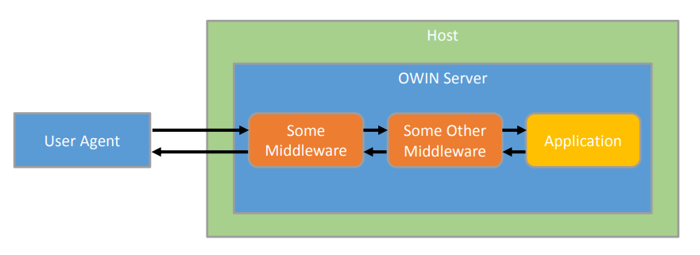

- ASP.NET CORE: OWIN: Open Web Interface for NET. Проект Katana (Microsoft-реализация приложение на основе OWIN). Host – приложение-процесс операционной системы. OWIN Server - http-сервер. Middleware – конвейер обработки запросов и ответов. Application – обработчик запросов. OWIN: спецификация интерфейса между Host, Owin Server, Middleware и Application.
Приложение состоит из 4 компонентов
1. Host – приложение-процесс операционной системы, управляющий жизненным циклом OWIN Server.
2. OWIN Server - http-сервер, реализующий интерфейс OWIN. Превращает побитовые запросы клиента в Request, а Response преобразует в побитовый ответ клиенту
3. Application (обработчик запросов). Живет только для 1 запроса. Это компонент программной платформы, который обрабатывает запросы, поступающие от клиентского приложения по протоколу HTTP.
4. middleware – конвейер обработки запросов и ответов; подключенные компоненты (модули), предназначенные для обработки запросов.

Схема представляет собой архитектуру, основанную на OWIN (Open Web Interface for .NET), которая используется для создания приложений на платформе .NET. Давайте разберем каждый элемент на схеме:

1. User Agent
- Описание: Это клиентское приложение, которое отправляет запросы к серверу. Обычно это веб-браузер или мобильное приложение.
- Функция: Инициирует HTTP-запросы и получает ответы от сервера.

2. Host
- Описание: Это среда, в которой работает OWIN-сервер. Он управляет жизненным циклом приложения и обрабатывает запросы от User Agent.
- Функция: Предоставляет контекст выполнения для серверной части приложения и управляет взаимодействием с OWIN-сервером.

3. OWIN Server
- Описание: Сервер, который реализует спецификацию OWIN. Он отвечает за прием запросов от User Agent и передачу их в приложение.
- Функция: Обрабатывает входящие запросы и передает их через цепочку промежуточного ПО (middleware) к приложению.

4. Middleware
- Описание: Промежуточное ПО — это компоненты, которые обрабатывают запросы и ответы. Каждое промежуточное ПО может выполнять свою функцию, такую как аутентификация, логирование, обработка ошибок и т.д.
- Функция: Каждое промежуточное ПО может либо обрабатывать запрос, либо передавать его дальше по цепочке. Например, одно промежуточное ПО может проверять аутентификацию, а другое — обрабатывать кэширование.

5. Application
- Описание: Основное приложение, которое обрабатывает бизнес-логику и генерирует ответ на запрос.
- Функция: Получает конечный запрос после прохождения всех промежуточных компонентов и формирует ответ, который затем возвращается к User Agent.
- Общие принципы построения web-приложений:
- web-ресурсы приложения;
- запросы и ответы;
- соединение(сессия);
- конфигурационный файл приложения;
- контекст приложения;
- фильтры;
- кэш (данных и вывода);
- слушатели событий;
- принципы безопасности.

13.Назовите основные технологии разработки серверных кроссплатформенных приложений.

- ПСКП: технологии для разработки кроссплатформенных web-серверов:
- PHP/Apache, LAMP;
- Java/JVM/Application Server;
- C#/ASP.NET CORE;
- Python/Django;
- Ruby on Rails;
- JS/Node.js, ….
- Технологии программирования в Internet:
- LAMP (Linux, Apache, MySQL, PHP/Perl, кроссплатформенная технология);
- Java EE (кроссплатформенная технология на основе Java);
- ASP.NET (ASP.NET CORE – кроссплатформенная версия);
- NODE.JS (кроссплатформенная технология, на основе JavaScript);
- Ruby on Rails(кроссплатформенная технология на основе Ruby и фреймворка MVC для web-разработки);
Python Django (кроссплатформенная технология на основе Python и фреймворка MVC для web-разработки).

14.Поясните понятие «асинхронная операция».
операция называется асинхронной, если ее выполнение осуществляется в 2 фазы: 1) заявка на исполнение; 2) получение результата; при этом участвуют два механизма: A-механизм, формирующий заявку и потом получающий результат; B-механизм, получающий заявку от A, исполняющий операцию и отправляющий результат A; продолжительность исполнения операции B-механизмом, как правило, непредсказуемо; в то время пока B-механизм исполняет операцию, А-механизм выполняет собственную работу. Применение асинхронности не противоречит применению многопоточности.
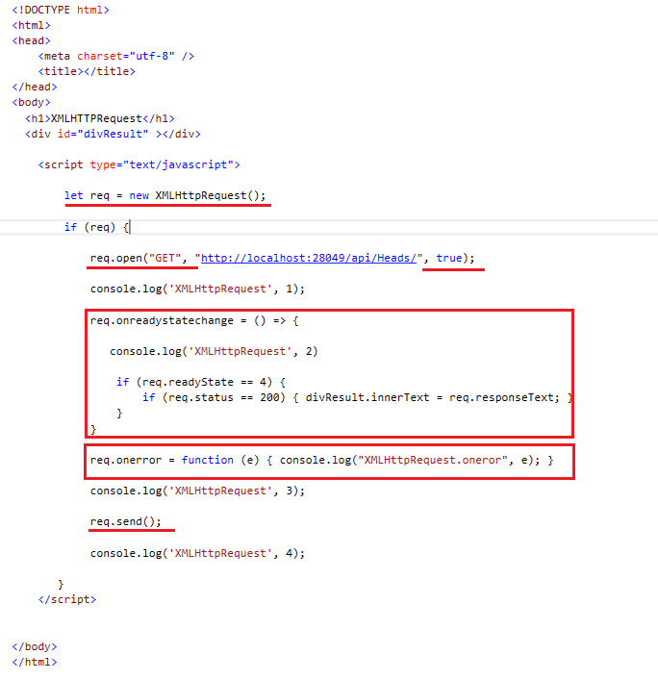
15.Поясните принцип выполнения асинхронного запроса с помощью объекта XMLHTTPRequest и Fetch.

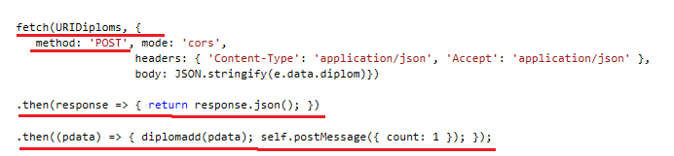

Принцип работы XHR:
1)Создание объекта: new XMLHttpRequest().
2)Инициализация: open() задает метод, URL и async-флаг.
3)Подписка на события: Навешиваем обработчики на события onload, onerror, onprogress.
4)Отправка: send() запускает запрос в фоновом режиме.
5)Ожидание: Браузер ждет ответа от сервера, главный поток не заблокирован.
6)Событие: При поступлении ответа срабатывает нужное событие.
7)Обработка.
Принцип работы Fetch:
1)Запуск: fetch(url, options) сразу возвращает Promise, который обещает предоставить Response объект.
2)Получение ответа: Первый .then() получает объект Response. Важно: Fetch не считает HTTP-ошибки (404, 500) сетевыми ошибками. Promise не rejected в этом случае! Поэтому нужна проверка response.ok.
3)Парсинг тела: У объекта Response есть методы для парсинга тела ответа: .json(), .text(), .blob(). Эти методы тоже возвращают Promise.
4)Получение данных: Следующий .then() получает распарсенные данные.
5)Обработка ошибок: .catch() ловит только сетевые сбои (если не удалось отправить запрос) и ошибки, выброшенные вручную через throw в цепочке then.

16.Поясните основное назначение сервера NODE.JS.

NODEJS: программная платформа для разработки серверных web-приложений на языке JS/V8.

17.Перечислите основные свойства сервера NODE.JS.
- NODEJS: основные свойства:
- основан на Chrome V8;
- среда (контейнер) исполнения приложений на JavaScript;
- поддерживает механизм асинхронности;
- ориентирован на события;
- однопоточный (код приложения исполняется только в одном потоке, один стек вызовов); обычно в серверах для каждого соединения создается свой поток, в Node.js все соединения обрабатываются в одном JS-потоке;
- не блокирует выполнение кода при вводе/выводе (в файловой системе до 4х одновременно);
- в состав Node.js входят инструменты: npm – пакетный менеджер; gyp - Python-генератор проектов; gtest – Google фреймворк для тестирования С++ приложений;
- использует библиотеки: V8 – библиотека V8 Engine, libuv – библиотека для абстрагирования неблокирующих операций ввода/вывода; http-parser – легковесный парсер http-сообщений (написан на C и не выполняет никаких системных вызовов); c-ares - библиотека для работы с DNS; OpenSSL – библиотека для криптографии; zlib – сжатие и распаковка.
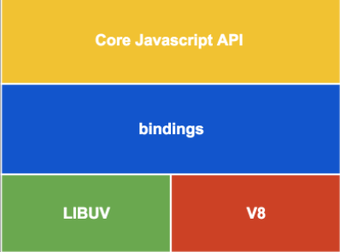

Отличное уточнение! Давайте разберем куки (cookies) подробно по вашим пунктам: по чьей инициативе, где хранятся, их атрибуты и почему они могут не передаться.

1. 🎯 По чьей инициативе хранятся куки?
а) Серверная инициатива (Основной способ)
Сервер принудительно устанавливает куки клиенту через HTTP-заголовок Set-Cookie в ответе на запрос.

Как это работает:

Браузер → Сервер: Отправляет HTTP-запрос (например, на GET /login).

Сервер → Браузер: В ответе есть заголовок:

http
HTTP/2 200 OK
Set-Cookie: sessionId=abc123; Expires=Wed, 09 Jun 2025 10:18:14 GMT; Path=/; Secure; HttpOnly
Браузер сохраняет эту куку и будет отправлять её в всех последующих запросах к этому домену.

Примеры серверных кук:

Идентификация сессии (PHPSESSID, JSESSIONID).

Настройки пользователя (тема оформления, язык).

Токены аутентификации.

б) Клиентская инициатива (JavaScript)
Клиент может установить куки самостоятельно с помощью JavaScript (если у куки нет флага HttpOnly).

Пример:

javascript
// Установка куки из JavaScript
document.cookie = "username=John; expires=Fri, 31 Dec 2024 23:59:59 GMT; path=/; Secure";
Ограничение: Клиент не может установить куки для другого домена (правило same-origin policy).

2. 💾 Где хранятся куки?
Место хранения: В специальном файле или базе данных на стороне клиента (в браузере пользователя).

Формат хранения: Обычно в виде текстового файла или внутри SQLite-базы (зависит от браузера).

Доступ: Каждый браузер хранит куки изолированно. Куки от example.com не видны браузеру в another.com.

Где найти куки в браузере:

Chrome: DevTools → Application → Storage → Cookies.

Firefox: Инструменты разработчика → Хранилище → Куки.

3. 📌 Атрибуты куки (главные «правила жизни» куки)
Куки имеют атрибуты, которые определяют их поведение и безопасность. Эти атрибуты устанавливаются только сервером (в Set-Cookie).

а) Expires и Max-Age
Expires — точная дата истечения срока действия куки.

http
Set-Cookie: id=a3fWa; Expires=Wed, 21 Oct 2025 07:28:00 GMT;
Max-Age — время жизни куки в секундах с момента установки.

http
Set-Cookie: id=a3fWa; Max-Age=3600; // Кука умрет через 1 час
Если оба атрибута отсутствуют — кука становится сессионной и удаляется при закрытии браузера.

б) Domain
Определяет, для какого домена кука должна отправляться.

Если не указан, по умолчанию устанавливается текущий домен (но не поддомены).

Пример:

http
Set-Cookie: name=value; Domain=example.com;
Кука будет отправляться на example.com, www.example.com, api.example.com.

в) Path
Определяет путь на сервере, для которого кука действительна.

Пример:

http
Set-Cookie: name=value; Path=/admin;
Кука будет отправляться только для запросов на example.com/admin/....

г) Secure
Кука будет отправляться только по защищенному протоколу HTTPS.

Защищает от перехвата при передаче по открытым сетям.

Пример:

http
Set-Cookie: name=value; Secure;
д) HttpOnly
Запрещает доступ к куке из JavaScript (document.cookie).

Защищает от XSS-атак (злоумышленник не может украсть куку через JS).

Пример:

http
Set-Cookie: name=value; HttpOnly;
е) SameSite (Важный атрибут для защиты от CSRF)
Определяет, будет ли кука отправляться в межсайтовых (cross-site) запросах.

Значения:

Strict — кука отправляется только в запросах в рамках того же сайта.

Lax (рекомендуемое значение по умолчанию) — кука отправляется при переходе по ссылке, но не в кросс-доменных POST-запросах.

None — кука отправляется во всех запросах (требует Secure).

Пример:

http
Set-Cookie: name=value; SameSite=Lax;
4. ❌ Почему куки могут НЕ передаться на сервер?
1. Истек срок действия (Expires/Max-Age)
Браузер автоматически удаляет просроченные куки.

2. Несовпадение домена (Domain)
Запрос идет на sub.example.com, а кука установлена для example.com → кука отправится.

Запрос идет на example.com, а кука установлена для sub.example.com → кука НЕ отправится.

Запрос идет на another.com → куки от example.com никогда не отсылаются.

3. Несовпадение пути (Path)
Кука с Path=/admin не отправится при запросе к /api.

4. Отсутствие HTTPS (Secure)
Если кука помечена как Secure, но запрос идет по HTTP → кука не будет отправлена.

5. Политика SameSite (SameSite)
Если кука с SameSite=Strict, а запрос пришел с другого сайта → кука не отправится.

Если кука с SameSite=Lax, а это кросс-доменный POST-запрос → кука не отправится.

6. Достигнут лимит размера
Максимальный размер одной куки ~ 4 КБ.

Максимальное количество кук на домен — ~50-150 (зависит от браузера).

Если лимит превышен, браузер может удалить старые куки чтобы освободить место.

7. Пользователь отключил куки
Пользователь вручную заблокировал куки в настройках браузера.

8. Браузер в режиме инкогнито
Сессионные куки будут удалены сразу после закрытия окна.

🛡️ Итог: Главные причины проблем с куками
Причина Решение
Кука не установилась Проверить заголовок Set-Cookie в ответе сервера.
Кука не отправляется Проверить Domain, Path, Secure, SameSite.
Кука удалилась Проверить Expires/Max-Age, лимиты браузера.
Куку не видит JS Проверить атрибут HttpOnly.
Проверка: Всегда используйте Инструменты разработчика (DevTools) в браузере во вкладке Application/Storage → Cookies, чтобы увидеть, какие куки установлены, их атрибуты и отправляются ли они в конкретном запросе (во вкладке Network).

Рассказ про код:
1)require - чтобы импортировать модули
2)Схема подписчик-издатель
3)CreateServer - функция отложенного создания сервера, мы подписываемся на событие node js обработки request
4)Асинхронная операция - это операция, которая выполняется в 2 этапа: a)оставляем заявку б) получаем результат
5)Заявка в нашем случае - подписка на событие обработки запросов
6)К нам придет request, точнее сервер обработает битовую последовательность и преобразует ее в request, сработает событие, далее наш callback поместится в очередь callback вместе с request-ом, если стек callback пуст, то помещается туда и из стека уже начинает выполняться.
7)Подписчик - это мы(наш код js), издатель - это node js
8)Наш код исполняется в контейнере V8

